Итоговая контрольная работа по географии для 7 класса

Спецификация
Назначение КИМ: диагностика уровня достижения предметных результатов по географии за год (итоговый контроль).
Подходы к отбору содержания, разработке структуры КИМ: соответствие пройденному материалу. Диагностическая работа охватывает содержание курса географии 7 класса. Задания работы составлены по КИМ ВПР 7 класса.
Документы, определяющие содержание КИМ.
1.Федеральный государственный образовательный стандарт основного общего образования приказ № 287 от 31 мая 2021 г.
2. ФОП 5-9 классы
3. Рабочая программа по географии

Структура и критерии оценивания работы :

Работа состоит из 10 заданий. Время выполнения работы 35 минут. При выполнении работы нельзя пользоваться справочными материалами.
Задания 1, 2, 4, 5, 6,7, 9,10 оцениваются 1 баллом, задания 3 и 8 - 2 балла. В задании 3 и 8 2 балла выставляется при правильном указании всех ответов, если допущена 1 ошибка – 1 балл, при допущении 2 и более ошибок – 0 баллов. Максимальное количество баллов за работу – 12.

Шкала перевода баллов в отметку

Количество баллов | 6 - 7 | 8 - 10 | 11- 12
Отметка | 3 | 4 | 5

Распределение заданий КИМ по содержанию, видам умений и способам деятельности: задания базового и повышенного уровня.
Время выполнения варианта КИМ: 45 минут.
План варианта КИМ: выполнение заданий от простого к сложному.
Дополнительные материалы и оборудование: ручка, лист для черновых записей,
При работе с тестом не предусмотрено использование дополнительных материалов (карт, атласов и пр.).
Кодификатор
элементов содержания (КЭС) и кодификатор планируемых результатов обучения (ПРО) для проведения итоговой контрольной работы
по географии в 7-х классах

Кодификатор элементов содержания и планируемых результатов обучения для проведения контрольной работы по географии в 7-х классах (далее – кодификатор) является одним из документов, определяющих структуру и содержание контрольных измерительных материалов (далее – КИМ). Кодификатор является систематизированным перечнем требований к уровню подготовки учащихся7-х классов и проверяемых элементов содержания, в котором каждому объекту соответствует определённый код.
Кодификатор элементов содержания по географии составлен на основе следующих документов:
1.Федеральный государственный образовательный стандарт основного общего образования приказ № 287 от 31 мая 2021 г.
2. ФОП 5-9 классы
3. УНИВЕРСАЛЬНЫЙ КОДИФИКАТОР распределённых по классам проверяемых требований к результатам освоения основной образовательной программы основного общего образования и элементов содержания по географии для использования в федеральных и региональных процедурах оценки качества образования одобрен решением федерального учебно-методического объединения по общему образованию (протокол от 12.04.2021 г. №1/21) подготовлен федеральным государственным бюджетным научным учреждением «ФЕДЕРАЛЬНЫЙ ИНСТИТУТ ПЕДАГОГИЧЕСКИХ ИЗМЕРЕНИЙ»
№ задания | Проверяемые предметные требования к результатам обучения | Код
1 | Интегрировать и интерпретировать информацию о путешествиях и географических исследованиях Земли, представленную в одном или нескольких источниках информации | 3.1
2 | Интегрировать и интерпретировать информацию о путешествиях и географических исследованиях Земли, представленную в одном или нескольких источниках информации | 3.1
3 | Умение создавать, применять и преобразовывать знаки и символы, модели и схемы для решения учебных и познавательных задач | 2.1
4 | Интегрировать и интерпретировать информацию об особенностях природы и населения отдельных территорий | 3.2
5 | Классифицировать типы климата по заданным показателям | 1.6
6 | Объяснять особенности компонентов природных комплексов | 1.5
7 | Классифицировать типы климата по заданным показателям | 1.6
8 | Выявлять взаимосвязи между компонентами природы в пределах отдельных территорий с использованием различных источников географической информации | 1.2
9 | Интегрировать и интерпретировать информацию об особенностях природы и населения отдельных территорий | 3.2
10 | Определять положение на карте крупных стран и природных районов на отдельных материках | 2.2

Итоговая контрольная работа
7 класс
1 вариант

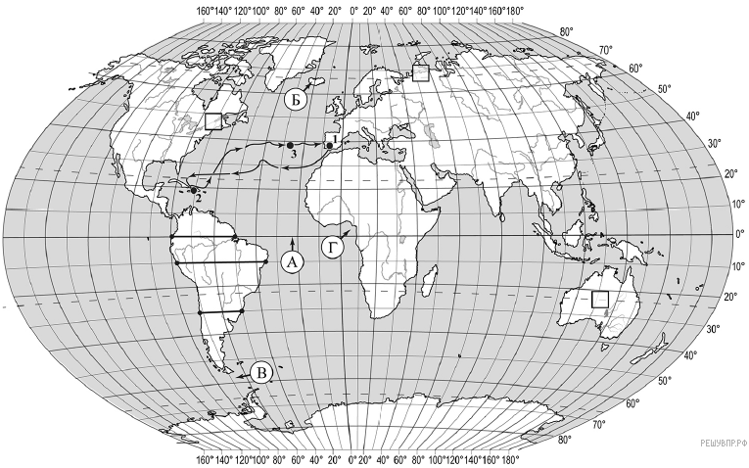

- На карте мира изображён маршрут экспедиции одного из путешественников, портреты которых представлены ниже. Рассмотрите карту и портреты путешественников и выполните задания.
Напиши маршрут экспедиции кого из путешественников изображён на карте?
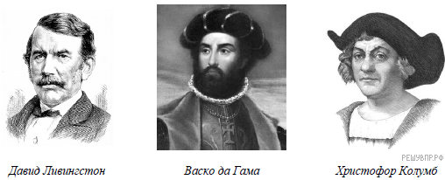
1 2 3
Ответ: ____________________________

- Напиши название океана, который пересекал маршрут этой экспедиции.
Ответ: ____________________________

- На рисунке представлены значки, которыми обозначаются месторождения полезных ископаемых на географических картах. Подпиши их названия.

1 | 2 | 3 | 4
 |  |  | 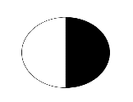

1) ______________________
2) ______________________
3) ______________________
4) ______________________

- Прочитайте текст, составленный по запискам путешественников, исследователей и туристов, посещавших объект. Запишите в ответе название этого географического объекта.
Этот самый большой в мире остров отделяют от Северного полюса лишь 740 км. Остров более чем на 80% покрыт ледником, который является самым крупным в мире после ледника, покрывающего Антарктиду. Верхние слои льда постепенно сползают от центра к краям ледника на побережье, где лёд, спускаясь в воду, откалывается и образует айсберги. Берега острова изрезаны фьордами. Остров славится своими волшебными пейзажами изо льда и снега, поэтому его посещает множество туристов, которые не боятся холода. На берегах обитают северный олень, овцебык, а также белый медведь, который изображён на гербе острова.
Ответ: ______________________________

- Определите, какому климатическому поясу соответствует каждая климатограмма. Подпишите название климатического пояса под соответствующей цифрой климатограммы.
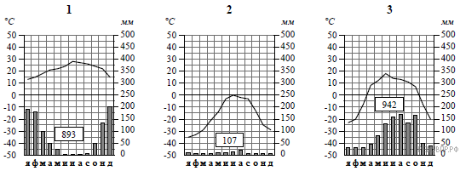
1) __________________ 2) ________________ 3) ________________

- Какой природной зоне мира соответствуют приведённые ниже характеристики? Укажите в ответе название этой природной зоны.
1) Распространена в полярных широтах.
2) Почвы практически не развиты.
3) Обитают морские животные: белые медведи, моржи, тюлени, киты, нерпы.
4) Лето короткое и холодное.
5) Ледяной покров на большей территории не оттаивает даже в летний период.
Ответ: _________________________

- Выберите климатограмму, соответствующую климатическим особенностям указанной Вами природной зоны. Укажите в ответе её номер.
Ответ: _______________
- Установите соответствие между географическими особенностями и материками, для которых они характерны: для этого к каждой позиции первого столбца подберите соответствующую позицию из второго столбца.

ГЕОГРАФИЧЕСКИЕ ОСОБЕННОСТИ | МАТЕРИКИ
А) К востоку от материка расположено самое большое в мире скопление кораллов.  Б) Большую площадь материка занимает природная зона пустынь.  В) Большую часть территории материка занимают леса.  Г) Рек на материке очень мало и большинство из них пересыхающие.  Д) На территории материка расположен трансформный разлом земной коры — Сан-Андреас.  Е) На западе материка расположена крупная горная система. | 1) Австралия  2) Северная Америка

- Представьте, что Вам было поручено взять интервью у зарубежного сверстника, чтобы он познакомил Вас со своей страной. Вы попросили его прислать несколько фотографий, сделанных в стране, в которой он живёт.
Рассмотрите фотографии и ответьте на вопросы.
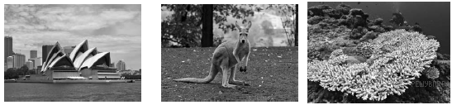
В какой стране живёт Ваш сверстник?
Ответ: _____________________

- Рассмотрите представленные ниже рисунки. Выберите рисунок с контуром страны, в которой живёт Ваш сверстник. Запишите в ответе название страны и букву, которой обозначен этот рисунок.

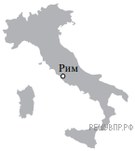 | 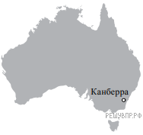 | 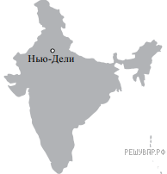
А | Б | В

Ответ: _____________________

Итоговая контрольная работа
7 класс
2 вариант

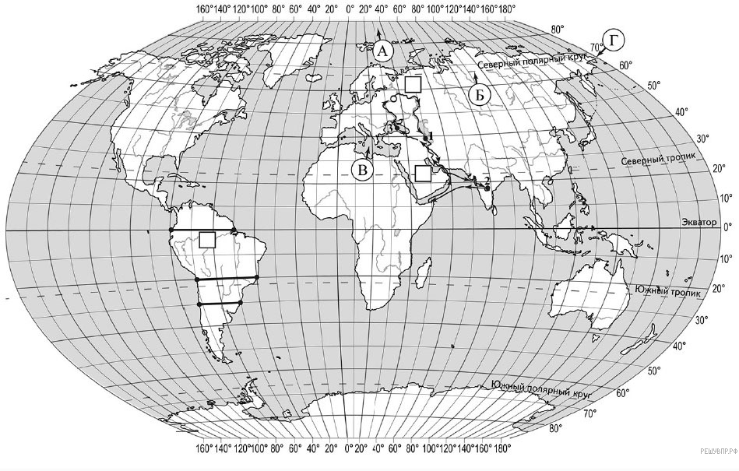

- На карте мира изображён маршрут экспедиции одного из путешественников, портреты которых представлены ниже. Рассмотрите карту и портреты путешественников и выполните задания.
Напиши маршрут экспедиции кого из путешественников изображён на карте?
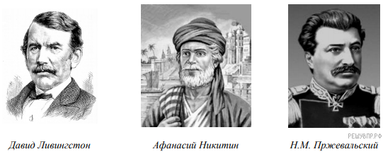
1 2 3
Ответ: _______________________________

- Напиши название материка, по которому проходил маршрут экспедиции.
Ответ: ______________________________

- На рисунке представлены значки, которыми обозначаются месторождения полезных ископаемых на географических картах.

1 | 2 | 3 | 4

1) ______________________
2) ______________________
3) ______________________
4) ______________________

- Прочитайте текст, составленный по запискам путешественников, исследователей и туристов, посещавших объект. Запишите в ответе название этого географического объекта.
Этот крупнейший на Земле замкнутый водоём, не имеющий выхода в океан, называют «море-озеро». В него впадает более 100 рек, в том числе одна из главных рек России – Волга. При впадении она образует огромную дельту, где расположен крупный порт – Астрахань. Берега озера сильно различаются в разных его частях. К озеру примыкают пустыни и полупустыни. В озере водится более 100 видов рыб, в том числе ценных осетровых пород, а на шельфе разрабатываются месторождения нефти и природного газа.

Ответ. ________________________________________

- Определите, какому климатическому поясу соответствует каждая климатограмма. Подпишите название климатического пояса под соответствующей цифрой климатограммы.
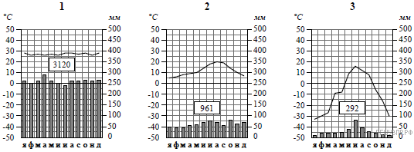
1) __________________ 2) ________________ 3) ________________

- Какой природной зоне мира соответствуют приведённые ниже характеристики? Укажите в ответе название этой природной зоны.

1) Образует три основных массива: в Африке, Южной Америке и Азии.
2) Отсутствует смена сезонов года, жарко и влажно круглый год.
3) Деревья образуют много ярусов, ветви и стволы деревьев обвиты лианами.
4) Некоторые растения имеют воздушные корни, поглощающие влагу прямо из воздуха.
5) Большинство животных приспособлено к жизни на деревьях.

- Выберите климатограмму, соответствующую климатическим особенностям указанной Вами природной зоны. Укажите в ответе её номер.
Ответ: ___________________

- Установите соответствие между географическими особенностями и материками, для которых они характерны: для этого к каждой позиции первого столбца подберите соответствующую позицию из второго столбца.

ГЕОГРАФИЧЕСКИЕ ОСОБЕННОСТИ | МАТЕРИКИ
А) Материк омывается водами четырёх океанов.  Б) Материк целиком расположен в Южном полушарии.  В) Вдоль северо-восточного побережья материка протягивается  подводная гряда, созданная живыми организмами.  Г) На территории материка находится самое влажное место  на Земле (Черапунджи), где выпадает более 12 000 мм осадков в год.  Д) На материке обитают сумчатые животные, а также яйцекладущие млекопитающие — утконос и ехидна.  Е) На материке расположена высочайшая горная система мира,  в пределах которой находится самая высокая точка Земли. | 1) Австралия  2) Евразия

- Представьте, что Вам было поручено взять интервью у зарубежного сверстника, чтобы он познакомил Вас со своей страной. Вы попросили его прислать несколько фотографий, сделанных стране, в которой он живёт.
Рассмотрите фотографии и ответьте на вопрос.
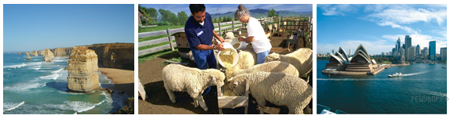
В какой стране живёт Ваш сверстник?
Ответ: _____________________

- Рассмотрите представленные ниже рисунки. Выберите рисунок с контуром страны, в которой живёт Ваш сверстник. Запишите в ответе название страны и букву, которой обозначен этот рисунок.

А | Б | В

Ответ: _____________________

Ключи к итоговой контрольной работе
1 вариант 2 вариант
№ вопроса | ответ
1 | Х. Колумб
2 | Атлантический
3 | 1) нефть  2) медные руды  3) железные руды  4) золото
4 | Гренландия
5 | 1) субтропический  2) арктический  3) умеренный
6 | Арктическая пустыня
7 | 2
8 | 1 – АБГ  2 - ВДЕ
9 | Австралия
10 | Б
№ вопроса | ответ
1 | А.Никитин
2 | Евразия
3 | 1) каменный уголь  2) железные руды  3) нефть  4) газ
4 | Каспийское море
5 | 1) экватор.  2) субтроп.  3) умеренный
6 | Влажные экваториальные леса
7 | 1
8 | 1 – БВД  2 - АГЕ
9 | Австралия
10 | В

